Anexo 1
Censo del Magisterio Fiscal y de los Servidores Públicos del MEC-2000

Boleta Censal (Hoja 1)
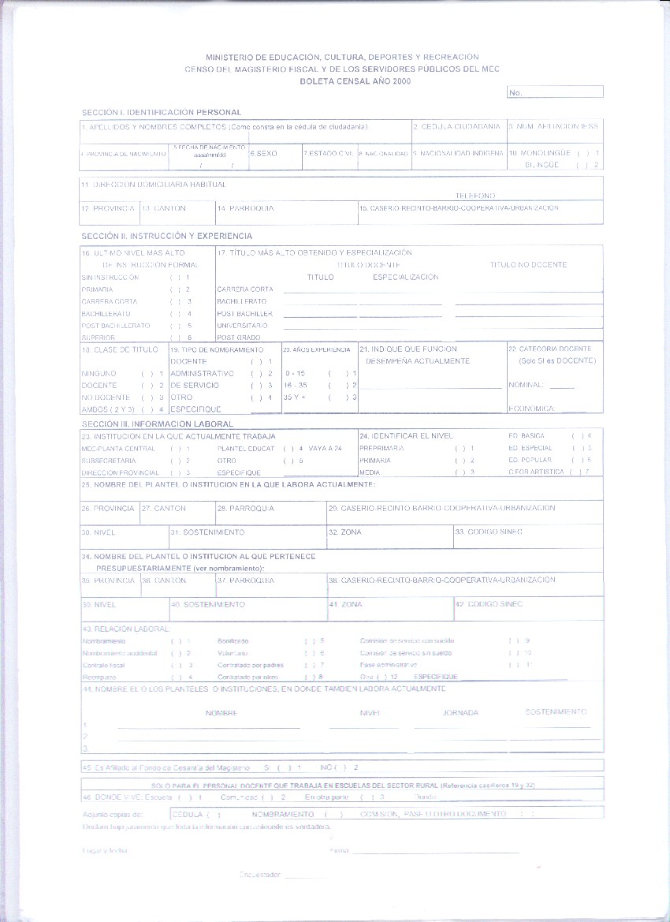

Anexo 2
Censo del Magisterio Fiscal y de los Servidores Públicos del MEC-2000

Boleta Censal (Hoja 2)
